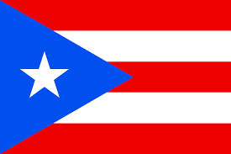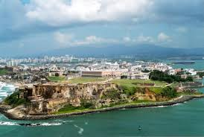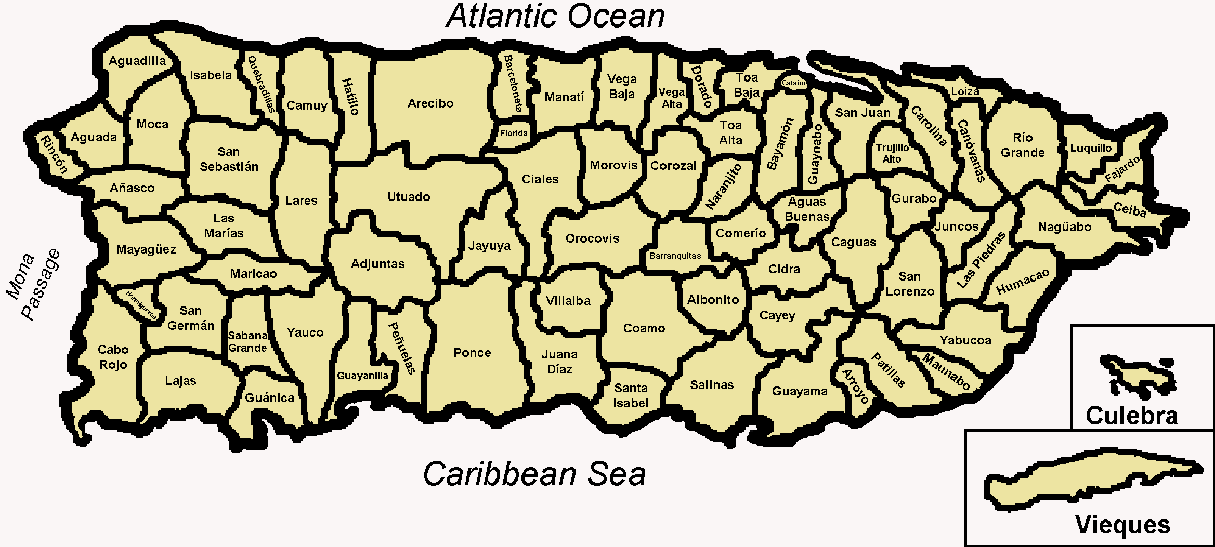

### Learn all about the exciting places to visit in this handy brochure!

Go on, relax! You're on vacation

Puerto Rico

🙞 🙜

* Mi pa**í**s se llama Puerto Rico.
* Está en América del Norte
* Las personas se llaman los puertorriqueños.
* Una persona famosa de mi pa**í**s se llama José Campeche (artista).
* El día de independencia de mi pa**í**s es 10 de diciembre 1898.
* Un hecho histórico interesante es la iglesia más antigua de las Américas está aquí.

## He aquí algunos hechos acerca de Puerto Rico